全国2009年4月高等教育自学考试
高等数学（一）试题
课程代码：00020

一、单项选择题（本大题共5小题，每小题2分，共10分）
在每小题列出的四个备选项中只有一个是符合题目要求的，请将其代码填写在题后的括号内。错选、多选或未选均无分。
1．函数f(x)=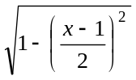的定义域为（ ）
A．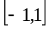 B．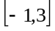
C．(-1,1) D．(-1,3)
2．设函数f(x)=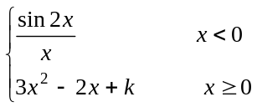在x=0点连续，则k=（ ）
A．0 B．1
C．2 D．3
3．设函数y=150-2x²,则其弹性函数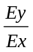=（ ）
A．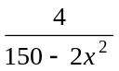 B．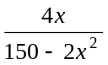
C．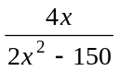 D．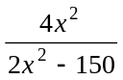
4．曲线y=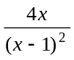的渐近线的条数为（ ）
A．1 B．2
C．3 D．4
5．设sin x是f(x)的一个原函数，则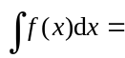（ ）
A．sin x+C B．cos x+C
C．-cos x+C D．-sin x+C

二、填空题（本大题共10小题，每小题3分，共30分）
请在每小题的空格中填上正确答案。错填、不填均无分。
6.函数y=10^{x-1}-2的反函数是___________.
7.极限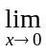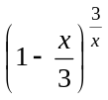=___________.
8.当x0时，sin(2x²)与ax²是等价无究小，则a=___________.
9.极限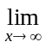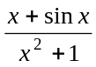=___________.
10.设函数f(x)=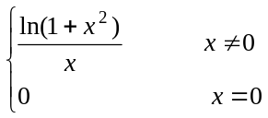，则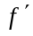(0)=___________.
11.设y=x sin x，则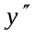=___________.
12.曲线y=x³+3x²-1的拐点为___________.
13.微分方程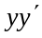=x的通解是___________.
14.设y=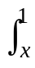te^{-t}dt，则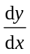=___________.
15.设z=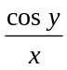，则全微分dz=___________.

三、计算题（一）（本大题共5小题，每小题5分，共25分）
16.设y=5^{ln tan x}，求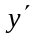.
17.求极限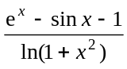.
18.求不定积分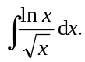
19.某公司生产的某种产品的价格为155元/件，生产q件该种产品的总成本是C(q)=9+5q+0.15q²元.假设该种产品能全部售出，问产量为多少时，该公司可获最大利润？
20.设z=z(x,y)是由方程e^{xyz}+z-sin(xy)=1所确定的隐函数，求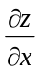,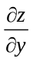.

四、计算题（二）（本大题共3小题，每小题7分，共21分）
21.设y=arctan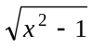-ln(x+),求.
22.计算定积分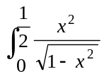dx.
23.计算二重积分I=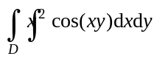，其中D是由直线x=1,y=x及x轴所围成的平面区域.

五、应用题（本大题9分）
24.设曲线xy=1与直线y=2，x=3所围成的平面区域为D（如图所示）.求
（1）D的面积；
（2）D绕x轴旋转一周所得旋转体的体积.
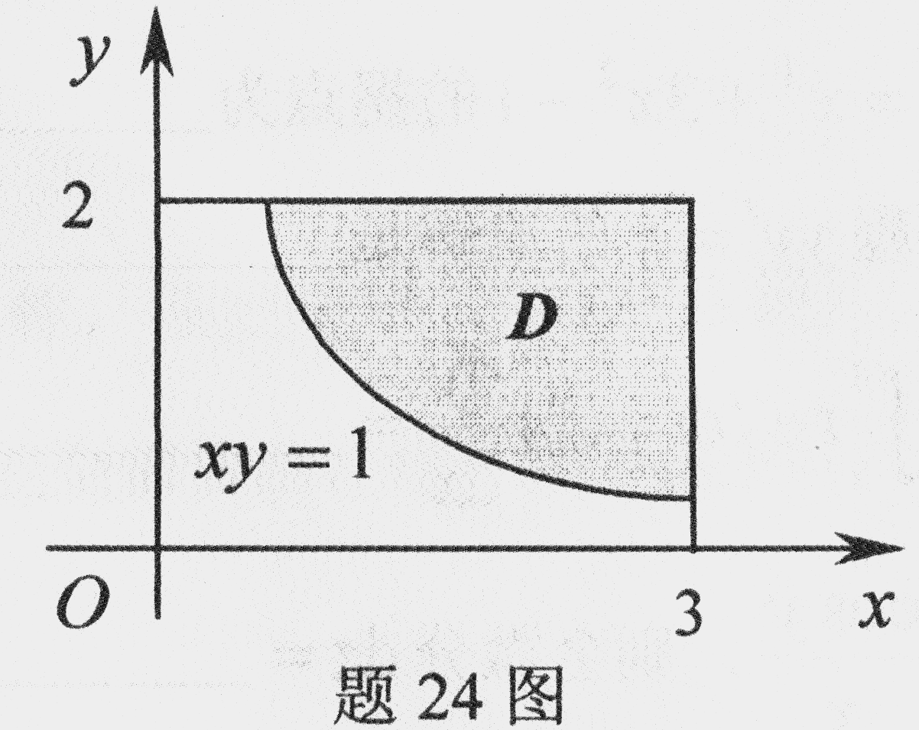
六、证明题（本大题5分）
25.设函数f(x)在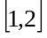上连续，在(1,2)内可导，且f(2)=0，F(x)=(x-1)f(x)，证明：至少存在一点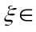(1,2)，使得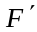()=0.

